武进区坂上幼儿园幼儿游戏观察记录表
时间 | 2023年11月15日 | 地点 | 建构区
观察对象  阳阳 班 | 何艺嘉 王子诺 殷茗皓 卜旭东等
有意义的时刻 | （白描）  片段一：何艺嘉找来一根长的圆柱体积木，放在轨道的最顶端，两手各压着积木的两端，慢慢的松手，右手抬的略高一些，这时积木左边缓缓向下倒去，赶紧将积木向中间挪了一点点位置，再慢慢的松手。圆柱积木，快速向下滚去。装在下面轨道的两边护栏上，嘎然停止。后面的轨道也坍塌下来。这时，周奕辰迅速站起来，大叫：“怎么又到啦！”殷茗皓看向周奕辰说：“不是我，是何艺嘉。”  片段二：王子诺找来两根圆柱积木，将一根较长的积木放在轨道的最末端试了一试，摇了摇头，将手里的小圆柱积木放在前端较窄处的轨道中，用手将圆柱体积木向前慢慢的推去。 | （照片或视频二维码）  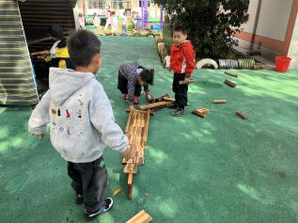  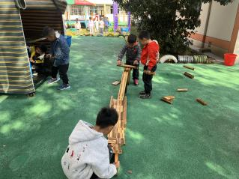  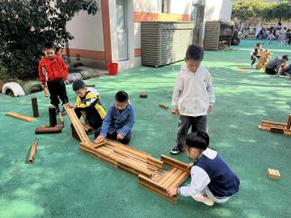  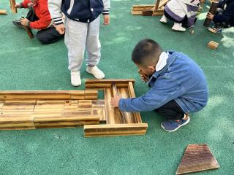
幼儿想法  （关键词） | 1.圆柱积木在滑坡轨道上太重了，轨道一直会到。  2.不要拿长圆柱体积木，找一找有没有小一点的圆柱体积木。
研究型  问题  （教师圈谈要点） | 1.介绍一下你的步骤图，为什么这样设计？你们的步骤是怎样的？  2.在搭建时遇到什么问题？轨道为什么会倒？是什么原因？怎么解决？  3.除了圆柱体积木能滚，还有哪些材料可以代替呢？
教师支持和生成可能 | - 让幼儿观察不同积木的受力面积，从而知道哪些积木适合做支撑。  2.教师要进一步研究材料，理清建构游戏的价值，给予幼儿持续探索的机会，支撑和鼓励幼儿在探索过程中积极动手动脑解决问题：简单的积木，在幼儿的手中千变万化，从幼儿的表征上来看，幼儿后期对自己的建构有自己的想法。
环境留痕 | （1-2张照片）  